151-PLA-ES-AJ-2022
Ref. SICE: 1582-21
24 de febrero de 2022

Licenciada
Silvia Navarro Romanini
Secretaría General de la Corte

Estimada señora:

Le remito el informe suscrito por la Licda. Ana Ericka Rodríguez Araya, Jefa del Subproceso de Estadística, relacionado con los movimientos de trabajo en la Sala Primera de la Corte Suprema de Justicia durante el 2020, tanto en sus funciones ordinarias, como de Tribunal de Casación en materia Contenciosa Administrativa.

Con el fin de que se manifestara al respecto, mediante oficio 1168-PLA-ES-AJ-2021 del 14 de octubre de 2021, el preliminar de este documento fue puesto en conocimiento del Magistrado Luis Guillermo Rivas Loáiciga, Presidente de la Sala Primera; quien con el oficio PS1-66-2021 del 26 de octubre de 2021 envió las observaciones, las que se consideraron en lo pertinente, en el informe que se presenta.

Atentamente,

Dixon Li Morales, Jefe a.i.
Proceso Ejecución de las Operaciones

Se adjunta respuesta recibida.
Copias:
- Mag. Luis Guillermo Rivas Loáiciga, Presidente Sala Primera
- Archivo
xba
Ref. 1582-21

24 de febrero de 2022

Ingeniero
Dixon Li Morales, Jefe a.í.
Proceso Ejecución de las Operaciones

Estimado señor:

Por este medio remito informe definitivo y cuadros estadísticos, relacionados con los movimientos de trabajo en la Sala Primera de la Corte Suprema de Justicia durante el 2020, tanto en sus funciones ordinarias, como de Tribunal de Casación en materia Contenciosa Administrativa; esto para su incorporación en el Anuario estadístico de ese año.

La información analizada permite a la persona usuaria obtener un panorama integral sobre la gestión realizada en la Sala Primera, de manera retrospectiva, durante los últimos años, de manera que en conjunto con los datos más recientes coadyuven en la definición de estrategias y de políticas públicas, en beneficio de la ciudadanía y de la toma de decisiones.

En este sentido, los datos estadísticos actualizados se pueden visualizar a través del sitio Web oficial de la Dirección de Planificación y del Observatorio de la Presidencia de la Corte Suprema de Justicia, con el fin de suministrar información en línea, transparente, precisa y confiable, respecto al funcionamiento de la Institución, a través de una herramienta de fácil acceso, potenciando la publicación de datos en formato abierto, que permita observar la información de manera gráfica y simple para la persona usuaria, mediante la herramienta tecnológica Power BI, de Microsoft.

La información se encuentra disponible en los diferentes tableros construidos, a saber: los balances generales de todas las materias e instancias, desgloses de los casos entrados y terminados por clases de asuntos, procedimientos, delitos y por motivos de términos, circulantes finales desglosados por estados y fases, procedencia, resoluciones dictadas por tipo y resultados de las resoluciones, audiencias por estados y apuntes, duraciones por materias y desgloses por motivos de término y oficina, medidas alternas, entre otros resultados.

Finalmente, se debe indicar que la versión preliminar de este informe se sometió a conocimiento del Magistrado Luis Guillermo Rivas Loáiciga, Presidente de la Sala Primera, mediante oficio 1168-PLA-ES-AJ-2021, con la finalidad de que se emitieran las observaciones correspondientes, las cuales se recibieron en esta Dirección, mediante oficio PS1-66-2021 y se consideran en la presente versión, en los casos que se estimó pertinente.

Este análisis fue desarrollado por el Máster Manuel Gilberto Sotomayor Solano, Profesional 2, del Sub Proceso de Estadística.

Atentamente,

Licda. Ana Ericka Rodríguez Araya, Jefa
Sub Proceso de Estadística

ÍNDICE
ANÁLISIS ESTADÍSTICO DE LA SALA PRIMERA

DETALLE PÁGINA

SALA PRIMERA 6
1. Antecedentes 6
2. Hechos relevantes 7
3. Indicadores de gestión judicial 10
4. Casos entrados 13
5. Casos terminados 19
6. Duración promedio de los votos de fondo 26
7. Circulante al finalizar el año 27
8. Proyecciones estadísticas 31
SALA PRIMERA EN FUNCIÓN DE TRIBUNAL DE CASACIÓN EN MATERIA CONTENCIOSA ADMINISTRATIVA 33
9. Indicadores de gestión judicial 33
10. Casos entrados 34
11. Casos terminados 36
12. Duración promedio de los votos de fondo 38
13. Circulante al finalizar el año 40
14. Oportunidades de mejora 41
15. Documentación anexa 41

SALA PRIMERA

A continuación se analizan los movimientos de trabajo en la Sala Primera de la Corte Suprema de Justicia, durante el 2020 y los últimos años.

Antecedentes

  - Durante los años 2017 y 2018, entran en vigencia la Reforma al Código de Trabajo y el nuevo Código Procesal Civil, respectivamente.

En virtud de estos cambios en la legislación, en la Sala Primera se desarrolló un proyecto de rediseño, a partir del año 2018, mediante el cual personal profesional del Subproceso de Modernización Institucional de la Dirección de Planificación elaboró un plan de trabajo, con la finalidad de preparar al personal de la Sala, en función de los cambios que se proyectaban, con motivo del impacto de la entrada en vigencia de la Reforma Procesal Civil.

  - De esta manera, en aras de aplicar el seguimiento a la infraestructura tecnológica vinculada con el rediseño de procesos, durante el año 2019 se realizaron sesiones de trabajo entre personal de la Sala Primera, del Subproceso de Modernización Institucional y del Subproceso de Estadística, en las cuales se precedió a la revisión y a la aprobación de la nueva fórmula estadística, relacionada con los movimientos de trabajo en la Sala, en los sistemas informáticos institucionales.

  - Mediante oficio 1585-PLA-ES-2020, la Dirección de Planificación presentó el informe definitivo, relacionado con los movimientos de trabajo en la Sala Primera durante el 2019, el cual fue conocido por la Corte Plena, en sesión N° 64-2020, artículo III, en donde se dispuso tomar nota de sus resultados.

Hechos relevantes

  - Durante el presente año la Sala Primera muestra un repunte en la acumulación de sus labores, a partir de los resultados mostrados por la razón de congestión, cuyo valor llegó ahora a 2,36, luego de reflejar un importante descenso este indicador, en el año anterior.

  - La Sala Primera registró el ingreso de 1.911 casos en el presente año, cifra inferior en 5.415 asuntos en comparación con la afluencia admitida en el año 2019, cuando se registró una cifra completamente atípica, para una baja porcentual de 73,9%.

Esta coyuntura se encuentra explicada por el aumento desproporcionado de los casos entrados durante el año anterior, ocasionado por un ingreso sustancial de expedientes que provienen de los juzgados competentes en materia de Cobro Judicial, debido a la entrada en vigencia del nuevo Código Procesal Civil, el cual derogó la Ley de Cobro Judicial.

De esta manera, en la actualidad, la determinación de las incompetencias puede ser alegada de oficio por la autoridad judicial, según lo dispuesto en el artículo 9 del citado Código, mientras que en la Sala Primera se resuelven los conflictos de competencia, en materia Civil, entre aquellos despachos que no tienen un superior común (entiéndase: Tribunal de Apelación), conforme lo establece la Ley Orgánica del Poder Judicial.

En este sentido, se debe aclarar que no todos los conflictos de competencia, entre los juzgados competentes en materia de Cobro Judicial, se llegan a conocer en la Sala Primera.

Por su parte, la composición de los expedientes admitidos en la Sala por materia revela que 752 de los 1.911 recursos actuales se relacionan con la materia Civil (39,4%), 219 con la de Cobro Judicial (11,5%), 642 con la Contenciosa Administrativa (33,6%), 98 con la Agraria (5,1%), 117 con la Laboral (6,1%), 37 con la Notarial (1,9%) y 46 con otras materias (2,4%).

  - En la Sala Primera se terminaron 2.877 procesos en el presente período, por lo que su resolución expresa una importante reducción de 1.643 unidades versus el volumen fenecido en el 2019, para una merma relativa de 36,3%.

Al igual que la variable relacionada con los casos entrados, estas variaciones obedecen al desproporcionado aumento de los asuntos terminados durante el año anterior, primero, debido al esfuerzo desarrollado por el personal de la Sala, con el propósito de terminar un gran número de procesos, y segundo, que al existir una entrada de casos tan numerosa, producto de los conflictos de competencia, según se comentó en el inciso anterior, el personal de la Sala debió desarrollar una serie de importantes esfuerzos por intentar finiquitar los asuntos, aunado al plan de trabajo y de descongestionamiento, para la atención de la carga de trabajo ordinaria y del circulante de vieja data de la Sala, elaborado por la Dirección de Planificación, con la finalidad de reducir el número de casos de vieja data, que aún permanecían pendientes, en ese entonces.

Por consiguiente, de este volumen fenecido, 366 casos se asociaron con la materia Civil (12,7%), 1.729 con la de Cobro Judicial (60,1%), 605 con la Contenciosa Administrativa (21,0%), 61 con la Agraria (2,1%), 47 con la Laboral (1,6%), 27 con la Notarial (0,9%) y 42 con otras materias (1,5%).

  - La distribución de los 2.877 casos terminados durante el 2020 según motivo de término determina el dictado de 487 votos de fondo (16,9%) y de 2.390 resoluciones de otro tipo (83,1%), destacando dentro del grupo de los votos de fondo el dictado de 304 fallos sin lugar (10,6%) y de 107 con lugar (3,7%) y dentro de las demás resoluciones el registro de 1.847 determinaciones de la competencia (64,2%) y de 340 rechazos de plano (11,8%).

  - Para la emisión de los 487 votos de fondo decretados en el presente año se calculó una duración promedio de 31 meses tres semanas, siendo este resultado el más alto del último quinquenio.

Este escenario de mayor durabilidad se presentó, en forma análoga, para las materias Civil y Contenciosa Administrativa, las cuales registraron promedios de 26 meses una semana y 35 meses exactos, respectivamente, considerando que estas dos jurisdicciones abarcan las proporciones más importantes de los votos de fondo, emitidos en la Sala.

  - La Sala Primera acumuló un circulante de 3.751 recursos al finalizar el 2020, por lo que su pendencia expresa una reducción de 952 asuntos en esta oportunidad, para una merma porcentual de 20,2%, luego de presentar un sustancial incremento el año anterior, situación que obedeció al mucho mayor caudal de recursos admitidos versus la resolución lograda (7.326 vs. 4.520 casos), lo cual se revirtió en esta ocasión, según los eventos comentados, en los incisos anteriores (1.911 vs. 2.877 casos, en la actualidad).

La clasificación de estos expedientes por materia determina la existencia de 1.431 procesos tramitándose mediante la vía Civil (38,1%), de 299 vinculados con naturaleza de cobro judicial (8,0%), de 1.405 por la vía Contenciosa Administrativa (37,5%), de 177 por la Agraria (4,7%), de 214 por la Laboral (5,7%), de 37 por la Notarial (1,0%) y de 188 a través de otras jurisdicciones (5,0%).

  - Además de las labores ordinarias referidas, la Sala Primera es competente en cuanto a los procesos judiciales, sometidos en calidad de Tribunal de Casación, en materia Contenciosa Administrativa.

Con base en lo anterior, se registra para el 2020 un circulante inicial de 354 casos, una entrada de 231 recursos, un asunto reentrado, 251 recursos terminados y un circulante final de 335 expedientes.

En el presente análisis se incorpora un apartado específico, relacionado con las labores desarrolladas en la Sala Primera, sobre este particular.

Indicadores de gestión judicial

La siguiente tabla contiene los cambios reflejados por los principales indicadores de gestión judicial, asociados a la Sala Primera, durante los últimos 10 años, cuyas definiciones se enuncian, en las notas al pie correspondientes.

Cuadro 3.1.
Sala Primera: Indicadores de Gestión Judicial durante el período 2011-2020

Descripción | Año |  |  |  |  |  |  |  |  |  |  | 2020  vs 2019 | Dif 2020  vs 2019
 | 2010 | 2011 | 2012 | 2013 | 2014 | 2015 | 2016 | 2017 | 2018 | 2019 | 2020
Circulante inicial ⁽¹⁾ | 591 | 750 | 820 | 891 | 1 014 | 1 179 | 1 479 | 1 593 | 1 437 | 1 868 | 4 691 | ▲ | 2 823
Casos entrados | 1 354 | 1 333 | 1 420 | 1 446 | 1 475 | 1 437 | 1 408 | 1 217 | 1 425 | 7 326 | 1 911 | ▼ | -5 415
Casos reentrados | 33 | 4 | 7 | 24 | 9 | 20 | 26 | 26 | 183 | 29 | 26 | ▼ | -3
Casos terminados | 1 228 | 1 267 | 1 356 | 1 347 | 1 319 | 1 157 | 1 320 | 1 399 | 1 177 | 4 520 | 2 877 | ▼ | -1 643
Circulante final | 750 | 820 | 891 | 1 014 | 1 179 | 1 479 | 1 593 | 1 437 | 1 868 | 4 703 | 3 751 | ▼ | -952
Circulante final en trámite | --- | --- | --- | --- | --- | --- | --- | --- | --- | 4 578 | 3 616 | ▼ | -962
Circulante final suspendidos | --- | --- | --- | --- | --- | --- | --- | --- | --- | 125 | 135 | ▲ | 10
Terminados por incompetencia ⁽²⁾ | 24 | 36 | 69 | 139 | 127 | 137 | 208 | 133 | 132 | 79 | 122 | ▲ | 43
Sentencias dictadas | 300 | 393 | 410 | 298 | 222 | 324 | 324 | 310 | 252 | 462 | 487 | ▲ | 25
Sentencias anuladas | 6 | 3 | 2 | 7 | 2 | 10 | 3 | 5 | 5 | 7 | 7 | ▲ | 0
Sentencias revocadas | 0 | 1 | 2 | 1 | 1 | 2 | 0 | 1 | 0 | 18 | 33 | ▲ | 15
Duración promedio en meses | 11 | 14 | 16 | 18 | 22 | 23 | 26 | 26 | 29 | 26 | 31 | ▲ | 5
Carga de Trabajo | 1 978 | 2 087 | 2 247 | 2 361 | 2 498 | 2 636 | 2 913 | 2 836 | 3 045 | 9 223 | 6 628 | ▼ | -2 595
Tasa de Congestión total | 1,62 | 1,67 | 1,69 | 1,84 | 1,99 | 2,45 | 2,43 | 2,14 | 2,79 | 2,06 | 2,36 | ▲ | 0,30
Tasa de Congestión en trámite | --- | --- | --- | --- | --- | --- | --- | --- | --- | 2,03 | 2,31 | ▲ | 0,28
% de Pendencia total | 37,9 | 39,3 | 39,7 | 42,9 | 47,2 | 56,1 | 54,7 | 50,7 | 61,3 | 51,0 | 56,6 | ▲ | 5,6
% de Pendencia en trámite | --- | --- | --- | --- | --- | --- | --- | --- | --- | 49,6 | 54,6 | ▲ | 4,9
% de Pendencia en ejecución | --- | --- | --- | --- | --- | --- | --- | --- | --- | 1,4 | 2,0 | ▲ | 0,7
% de Resolución | 62,1 | 60,7 | 60,3 | 57,1 | 52,8 | 43,9 | 45,3 | 49,3 | 38,7 | 49,0 | 43,4 | ▼ | -5,6
1-/ En el 2020 el circulante inicial no coincide con el circulante final del 2019, por eliminaciones de expedientes durante el año.
2-/ Se cuantifican los asuntos anotados como autos de pase.
Elaborado por: Subproceso de Estadística, Dirección de Planificación.

Durante el 2020 la Sala Primera muestra un repunte en la acumulación de sus labores, a partir de los resultados mostrados por la razón de congestión, cuyo valor llegó ahora a 2,36, luego de reflejar un importante descenso este indicador, en el año anterior.

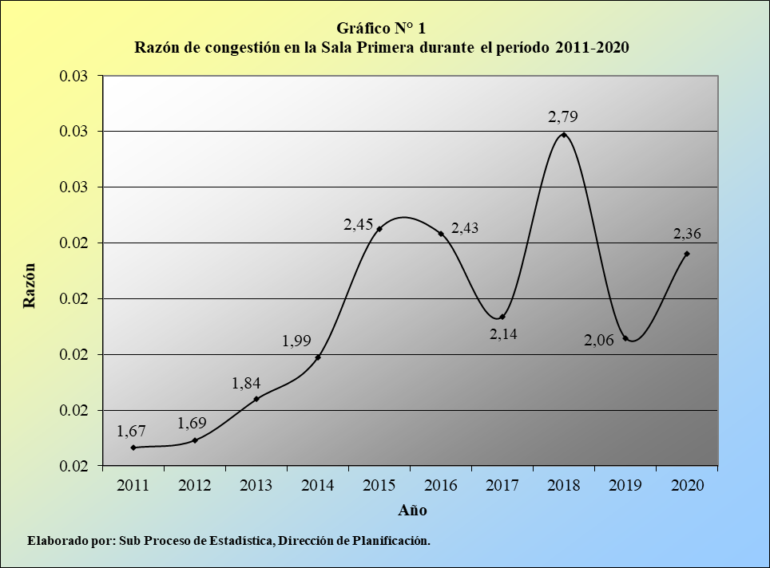

A partir de lo anterior, este despacho judicial de última instancia debió tramitar 2,36 veces de los casos terminados en el presente año, para efectos de eliminar la congestión en su carga de trabajo.

La notación fraccionaria de este resultado $\left(\frac{236}{100}\right)$ expresa que por cada 236 recursos en la carga de trabajo de la Sala, se finiquitaron 100, en la actualidad.

Este comportamiento converge con las variaciones mostradas por la tasa de pendencia, que en forma análoga incrementó su valor en esta ocasión, al llegar a 56,6%, mientras que la tasa de resolución reflejó un modelo simétricamente inverso al mostrado por la tasa de pendencia (43,4%), debido al factor de complementariedad de estos dos últimos indicadores, los cuales suman 100%, en forma conjunta.

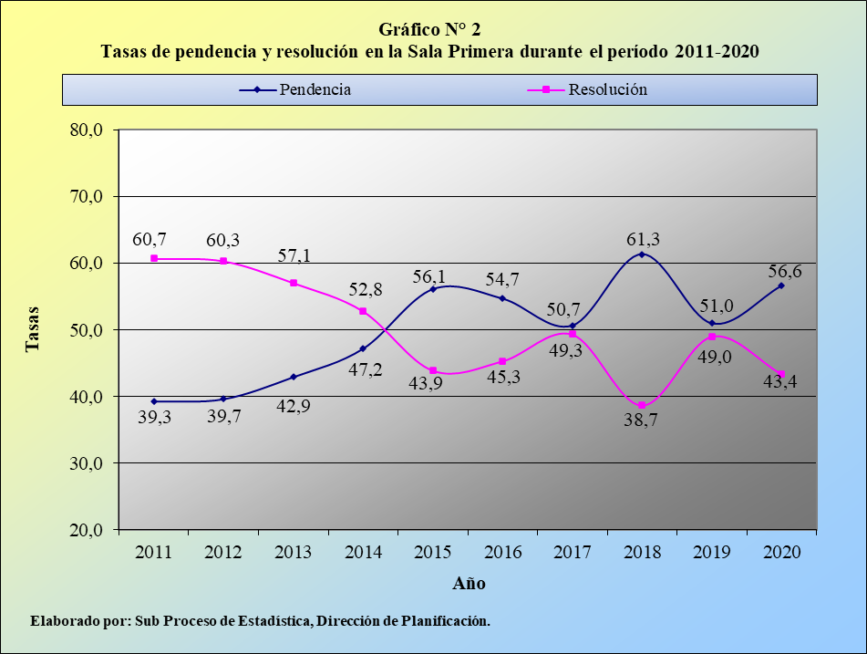

Por lo tanto, por cada 100 recursos ingresados en la Sala en el último año, cerca de 57 se mantienen activos y 43 obtienen una resolución, que termina con el trámite del expediente.

Casos entrados

La Sala Primera recibió 1.911 procesos durante el 2020, cifra inferior en 5.415 asuntos en comparación con la afluencia admitida el año anterior, cuando se registró una cifra completamente atípica (7.326 casos), para una baja porcentual de 73,9%.

Cuadro 4.1.
Sala Primera: Casos entrados según materia durante el período 2011-2020

 | Casos Entrados
Materia | 2011 | 2012 | 2013 | 2014 | 2015 | 2016 | 2017 | 2018 | 2019 | 2020
Absolutos | 1 333 | 1 420 | 1 446 | 1 475 | 1 437 | 1 408 | 1 217 | 1 425 | 7 326 | 1 911
Civil | 288 | 402 | 340 | 331 | 300 | 388 | 257 | 286 | 910 | 752
Cobro Judicial | --- | --- | --- | --- | --- | --- | --- | 21 | 5 338 | 219
Contenciosa | 700 | 769 | 874 | 826 | 880 | 777 | 668 | 594 | 786 | 642
Agraria | 59 | 108 | 96 | 64 | 64 | 60 | 63 | 113 | 89 | 98
Laboral | --- | --- | --- | --- | --- | --- | --- | 42 | 115 | 117
Notarial | 178 | 30 | 34 | 30 | 36 | 23 | 33 | 28 | 28 | 37
Otra | 108 | 111 | 102 | 224 | 157 | 160 | 196 | 341 | 60 | 46
Porcentajes | 100,0 | 100,0 | 100,0 | 100,0 | 100,0 | 100,0 | 100,0 | 100,0 | 100,0 | 100,0
Civil | 21,6 | 28,3 | 23,5 | 22,4 | 20,9 | 27,6 | 21,1 | 20,1 | 12,4 | 39,4
Cobro Judicial | --- | --- | --- | --- | --- | --- | --- | 1,5 | 72,9 | 11,5
Contenciosa | 52,5 | 54,2 | 60,4 | 56,0 | 61,2 | 55,2 | 54,9 | 41,7 | 10,7 | 33,6
Agraria | 4,4 | 7,6 | 6,6 | 4,3 | 4,5 | 4,3 | 5,2 | 7,9 | 1,2 | 5,1
Laboral | --- | --- | --- | --- | --- | --- | --- | 2,9 | 1,6 | 6,1
Notarial | 13,4 | 2,1 | 2,4 | 2,0 | 2,5 | 1,6 | 2,7 | 2,0 | 0,4 | 1,9
Otra | 8,1 | 7,8 | 7,1 | 15,2 | 10,9 | 11,4 | 16,1 | 23,9 | 0,8 | 2,4
Elaborado por: Subproceso de Estadística, Dirección de Planificación.

Esta coyuntura se encuentra explicada por el aumento desproporcionado de los casos entrados durante el 2019, ocasionado por un ingreso sustancial de expedientes, que provienen de los juzgados competentes en materia de Cobro Judicial, debido a la entrada en vigencia del nuevo Código Procesal Civil, el cual derogó la Ley de Cobro Judicial.

De esta manera, en la actualidad, la determinación de las incompetencias puede ser alegada de oficio por la autoridad judicial, según lo dispuesto en el artículo 9 del citado Código, mientras que en la Sala Primera se resuelven los conflictos de competencia, en materia Civil, entre aquellos despachos que no tienen un superior común (entiéndase: Tribunal de Apelación), conforme lo establece la Ley Orgánica del Poder Judicial.

En este sentido, se debe aclarar que no todos los conflictos de competencia, entre los juzgados competentes en materia de Cobro Judicial, se llegan a conocer en la Sala Primera.

Asimismo, esta disminución en la cantidad de asuntos ingresados puede responder a los efectos de la emergencia sanitaria nacional, por la pandemia presentada con la propagación del virus COVID-19 durante el año 2020, que conllevó al cierre de los despachos judiciales y a la restricción de diversas actividades, lo cual incidió en el volumen de casos atendidos, en las diferentes oficinas judiciales del país.

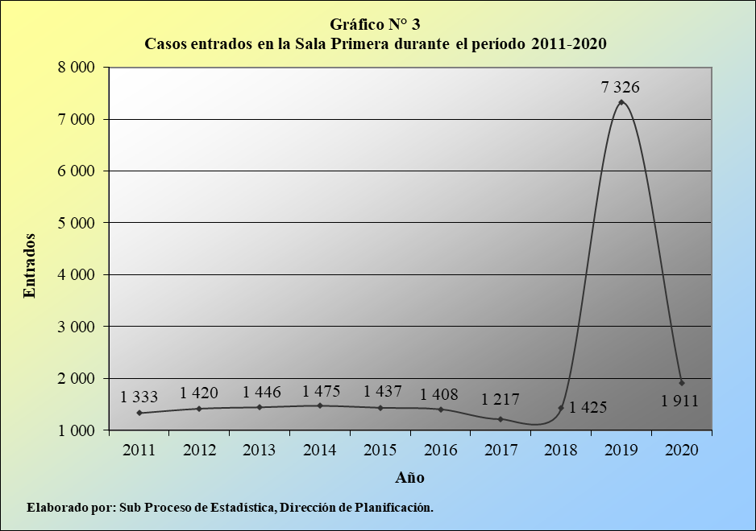

La composición de los expedientes admitidos en la Sala por materia revela que 752 de los 1.911 recursos actuales se relacionan con la materia Civil (39,4%), 219 con la de Cobro Judicial (11,5%), 642 con la Contenciosa Administrativa (33,6%), 98 con la Agraria (5,1%), 117 con la Laboral (6,1%), 37 con la Notarial (1,9%) y 46 con otras materias (2,4%).

El próximo gráfico ilustra la composición porcentual de los casos entrados en la Sala Primera por materia desde el 2011, de donde se vislumbra que tradicionalmente las materias Civil y Contenciosa Administrativa han abarcado las proporciones más importantes de los expedientes, con excepción al año 2019, por los motivos expuestos, en el párrafo tras anterior.

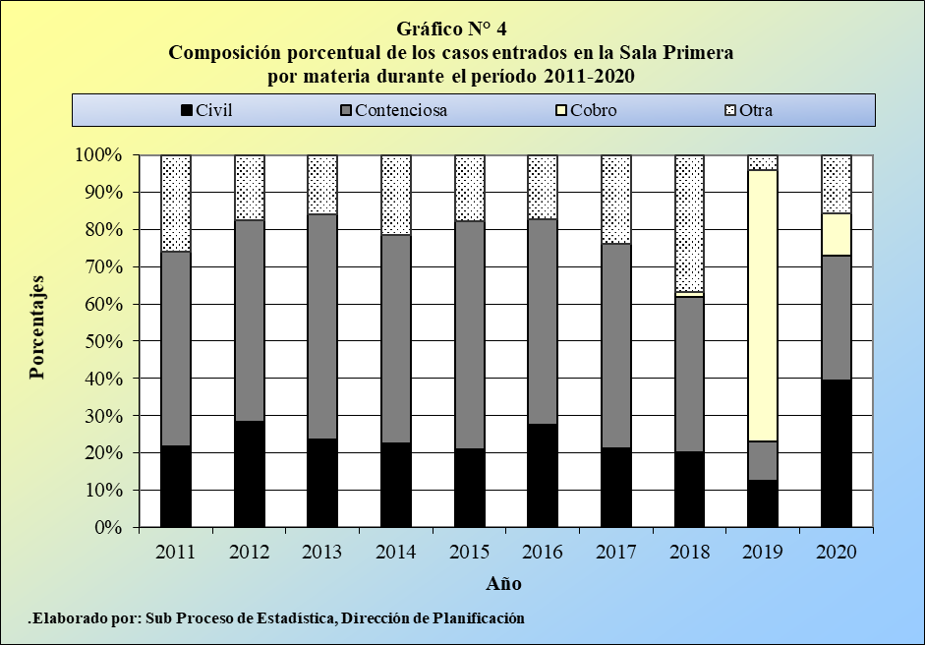

La procedencia de los recursos admitidos en la Sala Primera determina que 124 de los 1.911 casos actuales provienen de la misma Sala (6,5%), mientras que 792 se sometieron en alzada por lo dispuesto en los tribunales de instancia superior (41,4%), 398 en los tribunales colegiados de primera instancia (20,8%) y 597 en los juzgados de primera instancia (31,2%), siendo esta conformación consecuencia de los cambios implementados, en virtud de la entrada en vigor del nuevo Código Procesal Civil, a partir del mes de octubre del año 2018.

Cuadro 4.2.
Sala Primera: Casos entrados según oficina de procedencia
durante el período 2016-2020

 | Casos Entrados |  |  |  |  |  | Porcentajes
Procedencia | 2016 | 2017 | 2018 | 2019 | 2020 |  | 2016 | 2017 | 2018 | 2019 | 2020
Absolutos | 1 408 | 1 217 | 1 425 | 7 326 | 1 911 |  | 100,0 | 100,0 | 100,0 | 100,0 | 100,0
Salas | 72 | 85 | 117 | 112 | 124 |  | 5,1 | 7,0 | 8,2 | 1,5 | 6,5
Tribunales Instancia Superior | 826 | 785 | 897 | 898 | 792 |  | 58,7 | 64,5 | 62,9 | 12,3 | 41,4
Tribunales Colegiados Primera Instancia | 0 | 0 | 9 | 601 | 398 |  | 0,0 | 0,0 | 0,6 | 8,2 | 20,8
Juzgados Primera Instancia | 510 | 347 | 402 | 5 714 | 597 |  | 36,2 | 28,5 | 28,2 | 78,0 | 31,2
Fiscalía Adjunta | 0 | 0 | 0 | 1 | 0 |  | 0,0 | 0,0 | 0,0 | 0,0 | 0,0
Elaborado por: Subproceso de Estadística, Dirección de Planificación.

Por su parte, el detalle de la cuantía relacionada con los nuevos recursos confirma que en una gran mayoría de los casos se desconoce esta información, siendo que en 1.322 de los 1.911 casos entrados durante el último año se registra una cuantía inestimable en colones (69,2%), seguido, en orden de importancia, por los 237 asuntos con cuantía superior a los ¢20.000.000 (veinte millones de colones) (12,4%) y por los 106 que mantienen una cuantía que no supera los ¢2.000.000 (dos millones de colones) (5,5%).

En este sentido, se debe aclarar que la ausencia de esta información responde, en gran medida, a que en los asuntos contenciosos no existe cuantía y representan el 33,6% de la entrada, mientras que los conflictos de competencia tampoco requieren cuantía y constituyen el 30,9% de la entrada, como se expone, más adelante. Asimismo, tampoco existe cuantía en los procesos arbitrales, demandas de revisión, asuntos notariales, recusaciones, exquátur, ni cartas rogatorias.

En forma complementaria, se agrega que la cuantía es una variable necesaria, únicamente para los recursos de casación civiles y agrarios.

Cuadro 4.3.
Sala Primera: Casos entrados según monto de la cuantía
durante el período 2019-2020

 | Casos Entrados |  |  | Porcentajes
Cuantía | 2019 | 2020 |  | 2019 | 2020
Absolutos | 7 326 | 1 911 |  | 100,0 | 100,0
Colones | 7 282 | 1 898 |  | 99,4 | 99,3
Hasta ¢2.000.000°° | 1 585 | 106 |  | 21,6 | 5,5
De 2.000.001°° a ¢3.000.000°° | 57 | 23 |  | 0,8 | 1,2
De 3.000.001°° a ¢4.000.000°° | 53 | 23 |  | 0,7 | 1,2
De 4.000.001°° a ¢5.000.000°° | 37 | 28 |  | 0,5 | 1,5
De 5.000.001°° a ¢10.000.000°° | 68 | 80 |  | 0,9 | 4,2
De 10.000.001°° a ¢20.000.000°° | 45 | 79 |  | 0,6 | 4,1
Más de ¢20.000.001°° | 106 | 237 |  | 1,4 | 12,4
Inestimable en colones | 5 331 | 1 322 |  | 72,8 | 69,2
Dólares | 39 | 12 |  | 0,5 | 0,6
Hasta $50.000°° | 12 | 0 |  | 0,2 | 0,0
Más de $50.000°° | 27 | 10 |  | 0,4 | 0,5
Inestimable en dólares | 0 | 2 |  | 0,0 | 0,1
Desconocido | 5 | 1 |  | 0,1 | 0,1
Elaborado por: Subproceso de Estadística, Dirección de Planificación.

Un aspecto implementado en la estadística a partir del año 2019 se relaciona con la clase de los asuntos y con el tipo de procedimiento, de los casos entrados.

Para el caso específico de la clase de los asuntos se tiene que 799 de los 1.911 recursos ingresados en la Sala durante el presente año corresponden a demandas ordinarias (41,8%), 490 a procesos de conocimiento (25,6%), 173 a asuntos monitorios dinerarios (9,1%) y 102 a ejecuciones de sentencia (5,3%), abarcando estas cuatro clases al 81,8% de la entrada total, en forma conjunta.

Cuadro 4.4.
Sala Primera: Casos entrados según clase de asunto
durante el período 2019-2020

 | Casos Entrados |  |  | Porcentajes
Clase de Asunto | 2019 | 2020 |  | 2019 | 2020
Absolutos | 7 326 | 1 911 |  | 100,0 | 100,0
Ordinario | 998 | 799 |  | 13,6 | 41,8
Conocimiento | 580 | 490 |  | 7,9 | 25,6
Monitorio dinerario | 412 | 173 |  | 5,6 | 9,1
Ejecución sentencia | 174 | 102 |  | 2,4 | 5,3
Sumario cobro obligación dineraria no monitoria | 20 | 63 |  | 0,3 | 3,3
Arbitral | 29 | 40 |  | 0,4 | 2,1
Disciplinario | 25 | 38 |  | 0,3 | 2,0
Ejecución hipotecaria | 51 | 36 |  | 0,7 | 1,9
Empleo público | 40 | 36 |  | 0,5 | 1,9
Carta rogatoria | 15 | 14 |  | 0,2 | 0,7
Monitorio | 4 858 | 12 |  | 66,3 | 0,6
Ejecución sentencia constitucional | 1 | 10 |  | 0,0 | 0,5
Otra | 121 | 97 |  | 1,7 | 5,1
No indica | 2 | 1 |  | 0,0 | 0,1
Elaborado por: Subproceso de Estadística, Dirección de Planificación.

Por su parte, el detalle relacionado con el tipo de procedimiento de los casos entrados expresa que 1.121 de los 1.911 asuntos ingresados en la actualidad se relacionan con recursos de casación (58,7%), mientras que 590 corresponden a asuntos de conflictos por competencia (30,9%), representando estas dos figuras al 89,5% del total, en términos conjuntos.

Cuadro 4.5.
Sala Primera: Casos entrados según tipo de procedimiento
durante el período 2019-2020

 | Casos Entrados |  |  | Porcentajes
Tipo de Procedimiento | 2019 | 2020 |  | 2019 | 2020
Absolutos | 7 326 | 1 911 |  | 100,0 | 100,0
Apelación | 5 | 16 |  | 0,1 | 0,8
Carta Rogatoria | 3 | 14 |  | 0,0 | 0,7
Casación | 1 365 | 1 121 |  | 18,6 | 58,7
Competencia por consulta | 147 | 81 |  | 2,0 | 4,2
Competencia por conflicto | 5 706 | 590 |  | 77,9 | 30,9
Diligencia del exterior | 12 | 0 |  | 0,2 | 0,0
Exequátur | 4 | 4 |  | 0,1 | 0,2
Nulidad del laudo | 19 | 23 |  | 0,3 | 1,2
Recurso | 14 | 3 |  | 0,2 | 0,2
Recusación | 0 | 1 |  | 0,0 | 0,1
Revisión | 50 | 57 |  | 0,7 | 3,0
No indica | 1 | 1 |  | 0,0 | 0,1
Elaborado por: Subproceso de Estadística, Dirección de Planificación.

Casos terminados

En la Sala Primera se terminaron 2.877 expedientes durante el 2020, por lo que su resolución expresa un importante descenso de 1.643 unidades versus el volumen fenecido en el 2019, para una merma relativa de 36,3%.

Cuadro 5.1.
Sala Primera: Casos terminados según materia durante el período 2011-2020

 | Casos Entrados
Materia | 2011 | 2012 | 2013 | 2014 | 2015 | 2016 | 2017 | 2018 | 2019 | 2020
Absolutos | 1 267 | 1 356 | 1 347 | 1 319 | 1 157 | 1 320 | 1 399 | 1 177 | 4 520 | 2 877
Civil | 298 | 363 | 337 | 320 | 207 | 364 | 308 | 213 | 217 | 366
Cobro Judicial | --- | --- | --- | --- | --- | --- | --- | --- | 3 604 | 1 729
Contenciosa | 633 | 773 | 776 | 721 | 670 | 716 | 761 | 542 | 490 | 605
Agraria | 46 | 81 | 107 | 56 | 83 | 64 | 63 | 56 | 69 | 61
Laboral | --- | --- | --- | --- | --- | --- | --- | --- | 10 | 47
Notarial | 175 | 23 | 34 | 33 | 27 | 25 | 29 | 26 | 18 | 27
Otra | 115 | 116 | 93 | 189 | 170 | 151 | 238 | 340 | 112 | 42
Porcentajes | 100,0 | 100,0 | 100,0 | 100,0 | 100,0 | 100,0 | 100,0 | 100,0 | 100,0 | 100,0
Civil | 23,5 | 26,8 | 25,0 | 24,3 | 17,9 | 27,6 | 22,0 | 18,1 | 4,8 | 12,7
Cobro Judicial | --- | --- | --- | --- | --- | --- | --- | --- | 79,7 | 60,1
Contenciosa | 50,0 | 57,0 | 57,6 | 54,7 | 57,9 | 54,2 | 54,4 | 46,0 | 10,8 | 21,0
Agraria | 3,6 | 6,0 | 7,9 | 4,2 | 7,2 | 4,8 | 4,5 | 4,8 | 1,5 | 2,1
Laboral | --- | --- | --- | --- | --- | --- | --- | --- | 0,2 | 1,6
Notarial | 13,8 | 1,7 | 2,5 | 2,5 | 2,3 | 1,9 | 2,1 | 2,2 | 0,4 | 0,9
Otra | 9,1 | 8,6 | 6,9 | 14,3 | 14,7 | 11,4 | 17,0 | 28,9 | 2,5 | 1,5
Elaborado por: Subproceso de Estadística, Dirección de Planificación.

Al igual que la variable relacionada con los casos entrados, estas variaciones obedecen al desproporcionado aumento de los asuntos terminados durante el año anterior, primero, debido al esfuerzo desarrollado por el personal de la Sala, con el propósito de terminar un gran número de procesos, y segundo, que al existir una entrada de casos tan numerosa, producto de los conflictos de competencia, según se comentó en el apartado anterior, el personal de la Sala debió desarrollar una serie de importantes esfuerzos por intentar finiquitar los asuntos, aunado al plan de trabajo y de descongestionamiento, para la atención de la carga de trabajo ordinaria y del circulante de vieja data de la Sala, elaborado por la Dirección de Planificación, con la finalidad de reducir el número de casos de vieja data, que aún permanecían pendientes, en ese entonces.

Por consiguiente, de este volumen fenecido, 366 casos se asociaron con la materia Civil (12,7%), 1.729 con la de Cobro Judicial (60,1%), 605 con la Contenciosa Administrativa (21,0%), 61 con la Agraria (2,1%), 47 con la Laboral (1,6%), 27 con la Notarial (0,9%) y 42 con otras materias (1,5%).

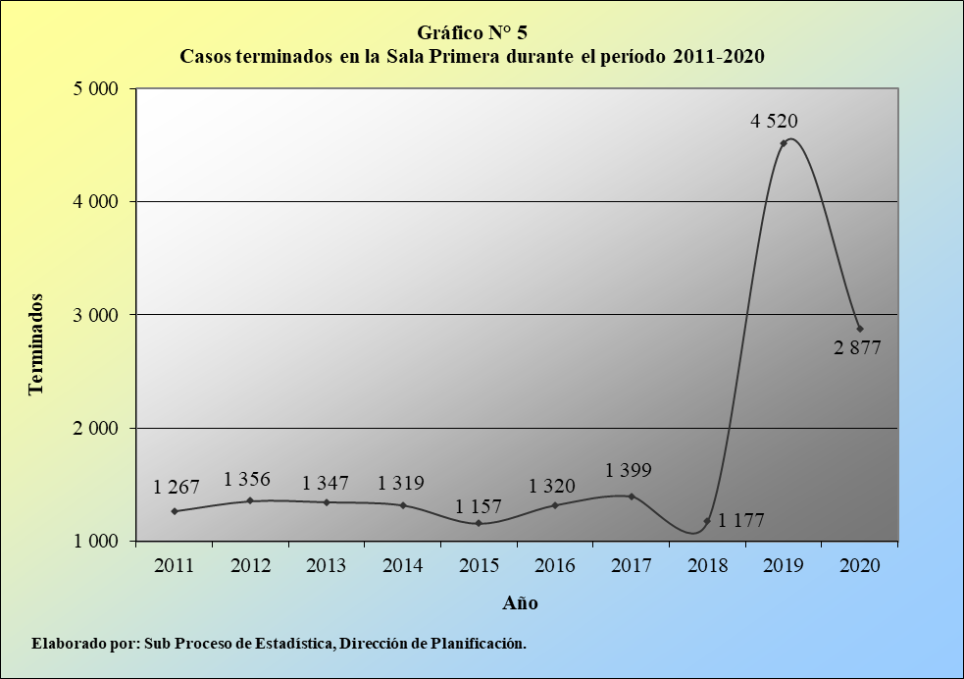

La distribución de los 2.877 casos terminados en el presente año según motivo de término determina el dictado de 487 votos de fondo (16,9%) y de 2.390 resoluciones de otro tipo (83,1%), destacando dentro del grupo de los votos de fondo el dictado de 304 fallos sin lugar (10,6%) y de 107 con lugar (3,7%) y dentro de las demás resoluciones el registro de 1.847 determinaciones de la competencia (64,2%) y de 340 rechazos de plano (11,8%).

Cuadro 5.2.
Sala Primera: Casos terminados según motivo de término durante el período 2016-2020

 | Casos Terminados |  |  |  |  |  | Porcentajes
Motivo de Término | 2016 | 2017 | 2018 | 2019 | 2020 |  | 2016 | 2017 | 2018 | 2019 | 2020
Total | 1 320 | 1 399 | 1 177 | 4 520 | 2 877 |  | 100,0 | 100,0 | 100,0 | 100,0 | 100,0
De Fondo | 324 | 310 | 252 | 462 | 487 |  | 24,5 | 22,2 | 21,4 | 10,2 | 16,9
Sin lugar | 205 | 178 | 134 | 208 | 304 |  | 15,5 | 12,7 | 11,4 | 4,6 | 10,6
Con lugar | 65 | 79 | 82 | 165 | 107 |  | 4,9 | 5,6 | 7,0 | 3,7 | 3,7
Parcialmente con lugar | 28 | 32 | 22 | 46 | 29 |  | 2,1 | 2,3 | 1,9 | 1,0 | 1,0
Confirma | 20 | 11 | 9 | 18 | 7 |  | 1,5 | 0,8 | 0,8 | 0,4 | 0,2
Anula | 3 | 4 | 3 | 6 | 7 |  | 0,2 | 0,3 | 0,3 | 0,1 | 0,2
Anula parcialmente | 0 | 1 | 2 | 1 | 0 |  | 0,0 | 0,1 | 0,2 | 0,0 | 0,0
Se acoge | 3 | 4 | 0 | 0 | 0 |  | 0,2 | 0,3 | 0,0 | 0,0 | 0,0
Revocatoria | 0 | 1 | 0 | 0 | 0 |  | 0,0 | 0,1 | 0,0 | 0,0 | 0,0
Rechaza por el fondo | 0 | 0 | 0 | 18 | 33 |  | 0,0 | 0,0 | 0,0 | 0,4 | 1,1
Autos | 996 | 1 089 | 925 | 4 058 | 2 390 |  | 75,5 | 77,8 | 78,6 | 89,8 | 83,1
Resuelve competencia | 311 | 451 | 187 | 3 661 | 1 847 |  | 23,6 | 32,2 | 15,9 | 81,0 | 64,2
Rechazo de plano | 334 | 352 | 283 | 229 | 340 |  | 25,3 | 25,2 | 24,0 | 5,1 | 11,8
Auto de pase | 189 | 108 | 132 | 79 | 122 |  | 14,3 | 7,7 | 11,2 | 1,7 | 4,2
Auto de pase en competencias | 19 | 25 | 24 | 0 | 0 |  | 1,4 | 1,8 | 2,0 | 0,0 | 0,0
Rechaza plano por extemporáneo | 36 | 40 | 39 | 37 | 25 |  | 2,7 | 2,9 | 3,3 | 0,8 | 0,9
Desistimiento | 0 | 20 | 57 | 22 | 23 |  | 0,0 | 1,4 | 4,8 | 0,5 | 0,8
Inadmisible | 47 | 60 | 24 | 17 | 15 |  | 3,6 | 4,3 | 2,0 | 0,4 | 0,5
Improcedente | 0 | 0 | 0 | 7 | 17 |  | 0,0 | 0,0 | 0,0 | 0,2 | 0,6
Acumulación | 0 | 0 | 0 | 5 | 0 |  | 0,0 | 0,0 | 0,0 | 0,1 | 0,0
Desestimado | 0 | 0 | 0 | 1 | 0 |  | 0,0 | 0,0 | 0,0 | 0,0 | 0,0
Otra | 60 | 33 | 179 | 0 | 1 |  | 4,5 | 2,4 | 15,2 | 0,0 | 0,0
Elaborado por: Subproceso de Estadística, Dirección de Planificación.

Por su parte, la distribución de los 487 votos de fondo actuales por materia confirma que la mayoría de los recursos atendidos se relacionaron con las materias Civil y Contenciosa Administrativa, con 105 y 321 casos en ese orden, los cuales representan el 21,6% y el 65,9% del total, para el 87,5% en forma conjunta.

Cuadro 5.3.
Sala Primera: Votos de fondo según materia durante el período 2016-2020

 | Votos de Fondo |  |  |  |  |  | Porcentajes
Materia | 2016 | 2017 | 2018 | 2019 | 2020 |  | 2016 | 2017 | 2018 | 2019 | 2020
Absolutos | 324 | 310 | 252 | 462 | 487 |  | 100,0 | 100,0 | 100,0 | 100,0 | 100,0
Civil | 59 | 49 | 33 | 78 | 105 |  | 18,2 | 15,8 | 13,1 | 16,9 | 21,6
Cobro Judicial | 0 | 0 | 0 | 0 | 1 |  | 0,0 | 0,0 | 0,0 | 0,0 | 0,2
Contenciosa | 218 | 226 | 175 | 285 | 321 |  | 67,3 | 72,9 | 69,4 | 61,7 | 65,9
Agraria | 23 | 17 | 19 | 27 | 28 |  | 7,1 | 5,5 | 7,5 | 5,8 | 5,7
Laboral | 0 | 0 | 0 | 2 | 2 |  | 0,0 | 0,0 | 0,0 | 0,4 | 0,4
Notarial | 1 | 2 | 2 | 1 | 2 |  | 0,3 | 0,6 | 0,8 | 0,2 | 0,4
Otra | 23 | 16 | 23 | 69 | 28 |  | 7,1 | 5,2 | 9,1 | 14,9 | 5,7
Elaborado por: Subproceso de Estadística, Dirección de Planificación.

La próxima gráfica ilustra la distribución de los casos terminados en la Sala Primera por materia, desde el 2011, en donde se evidencia la mucha mayor representación de los asuntos relacionados con la materia de Cobro Judicial en el último bienio, por los motivos ampliamente expuestos.

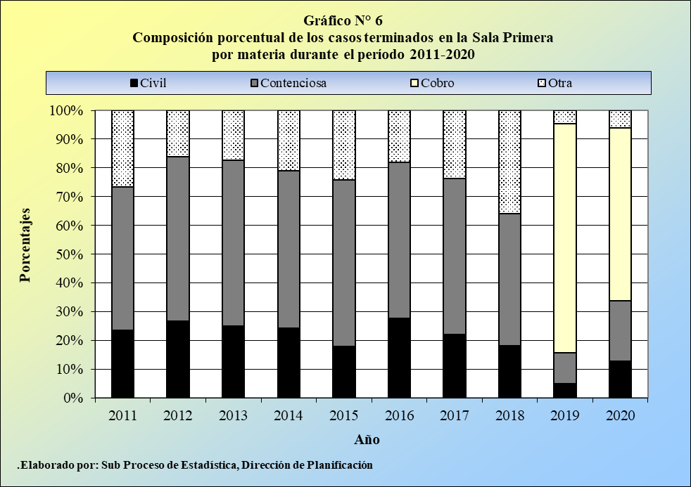

Al igual que los casos entrados, a partir del año 2019 se implementó el registro relacionado con la clase de los asuntos y con el tipo de procedimiento, para los recursos terminados.

De esta manera, para el caso concreto de la clase de los asuntos se tiene que 1.281 de los 2.877 recursos fenecidos en la Sala durante el 2020 corresponden a demandas monitorias (44,5%), 455 a procesos de conocimiento (15,8%), 423 a demandas ordinarias (14,7%), 378 a asuntos monitorios dinerarios (13,1%) y 106 a ejecuciones de sentencia (3,7%), conformando estas cinco clases al 91,9% de la resolución total, en forma conjunta.

Cuadro 5.4.
Sala Primera: Casos terminados según clase de asunto
durante el período 2019-2020

 | Casos Terminados |  |  | Porcentajes
Clase de Asunto | 2019 | 2020 |  | 2019 | 2020
Absolutos | 4 520 | 2 877 |  | 100,0 | 100,0
Monitorio | 3 584 | 1 281 |  | 79,3 | 44,5
Conocimiento | 359 | 455 |  | 7,9 | 15,8
Ordinario | 287 | 423 |  | 6,3 | 14,7
Monitorio dinerario | 2 | 378 |  | 0,0 | 13,1
Ejecución sentencia | 80 | 106 |  | 1,8 | 3,7
Ejecución hipotecaria | 11 | 69 |  | 0,2 | 2,4
Arbitral | 25 | 31 |  | 0,6 | 1,1
Disciplinario | 11 | 23 |  | 0,2 | 0,8
Empleo público | 4 | 20 |  | 0,1 | 0,7
Carta rogatoria | 26 | 19 |  | 0,6 | 0,7
Otra | 129 | 71 |  | 2,9 | 2,5
No indica | 2 | 1 |  | 0,0 | 0,0
Elaborado por: Subproceso de Estadística, Dirección de Planificación.

Por su parte, el detalle concerniente a los tipos de procedimiento determina que 1.823 de los 2.877 recursos concluidos en el último año se relacionaron con conflictos por competencia (63,4%) y 927 correspondieron a recursos de casación (32,2%), constituyendo estos dos escenarios al 95,6% de la resolución total.

Cuadro 5.5.
Sala Primera: Casos terminados según tipo de procedimiento
durante el período 2019-2020

 | Casos Terminados |  |  | Porcentajes
Tipo de Procedimiento | 2019 | 2020 |  | 2019 | 2020
Absolutos | 4 520 | 2 877 |  | 100,0 | 100,0
Apelación | 6 | 6 |  | 0,1 | 0,2
Carta Rogatoria | 0 | 14 |  | 0,0 | 0,5
Casación | 720 | 927 |  | 15,9 | 32,2
Competencia por consulta | 8 | 37 |  | 0,2 | 1,3
Competencia por conflicto | 3 660 | 1 823 |  | 81,0 | 63,4
Exequátur | 54 | 7 |  | 1,2 | 0,2
Nulidad del laudo | 16 | 22 |  | 0,4 | 0,8
Recurso | 0 | 3 |  | 0,0 | 0,1
Revisión | 30 | 30 |  | 0,7 | 1,0
Diligencia del exterior | 26 | 5 |  | 0,6 | 0,2
Proceso Especial | 0 | 2 |  | 0,0 | 0,1
No indica | 0 | 1 |  | 0,0 | 0,0
Elaborado por: Subproceso de Estadística, Dirección de Planificación.

Otro especto importante por analizar se refiere a la procedencia de los recursos terminados en la Sala, de donde se colige que 88 de los 2.877 expedientes fenecidos en la actualidad provienen de las mismas Salas (3,1%), mientras que 674 de los tribunales de instancia superior (23,4%), 165 de los tribunales colegiados de primera instancia (5,7%), 1.949 de los juzgados de primera instancia (67,7%) y tan solo un asunto se deriva de alguna fiscalía adjunta, siendo esta conformación consecuencia de los cambios implementados, en virtud de la entrada en vigor del nuevo Código Procesal Civil, a partir del mes de octubre del año 2018.

Cuadro 5.6.
Sala Primera: Casos terminados según oficina de procedencia
durante el período 2019-2020

 | Casos Terminados |  |  | Porcentajes
Procedencia | 2019 | 2020 |  | 2019 | 2020
Absolutos | 4 520 | 2 877 |  | 100,0 | 100,0
Salas | 140 | 88 |  | 3,1 | 3,1
Tribunales Instancia Superior | 619 | 674 |  | 13,7 | 23,4
Tribunales Colegiados Primera Instancia | 20 | 165 |  | 0,4 | 5,7
Juzgados Primera Instancia | 3 739 | 1 949 |  | 82,7 | 67,7
Fiscalía Adjunta | 1 | 1 |  | 0,0 | 0,0
Entidad externa al Poder Judicial | 1 | 0 |  | 0,0 | 0,0
Elaborado por: Subproceso de Estadística, Dirección de Planificación.

Finalmente, el próximo cuadro presenta el detalle de la procedencia de los recursos decretados con lugar en la Sala Primera, durante el 2020, de donde se deduce que el Tribunal Procesal Contencioso Administrativo, de primera instancia, la Sala Primera y el Juzgado Contencioso Administrativo y Civil de Hacienda, de primera instancia, absorben las proporciones más importantes de los asuntos impugnados, con 115 de los 136 casos, para el 84,6% del total.

Cuadro 5.7.
Sala Primera: Resoluciones dictadas con lugar, según despacho judicial
de procedencia, sobre el cual se declaró con lugar
el recurso, durante el 2020

 |  |  | Parcial
Despacho Judicial de Procedencia | Total | Con lugar | Con lugar
Total | 136 | 107 | 29
Tribunal Procesal Contencioso Administrativo | 69 | 53 | 16
Sala Primera | 25 | 24 | 1
Juzgado Contencioso Administrativo y Civil de Hacienda | 21 | 13 | 8
Otro | 21 | 17 | 4
Elaborado por: Subproceso de Estadística, Dirección de Planificación.

Por su parte, se aclara que los 25 asuntos con procedencia de la misma Sala se justifican por el hecho de que de acuerdo al Código Procesal Contencioso Administrativo, se faculta a las partes a presentar el recurso de casación, en la sede Contenciosa Administrativa, o directamente, en la Sala Primera.

Cuando se opta por la segunda opción, se crea el recurso y se solicita el expediente al Tribunal Contencioso, mientras que si la parte interpone el recurso en la sede Contenciosa, ahí se crea el recurso, y luego se remite a la Sala.

Duración promedio de los votos de fondo

Para la emisión de los 487 votos de fondo decretados en el presente año se calculó una duración promedio de 31 meses tres semanas, siendo este resultado el más alto del último quinquenio.
Cuadro 6.1.
Sala Primera: Duración promedio de los votos de fondo según materia
durante el período 2016-2020

 | Duración Promedio de los Votos de Fondo*
Materia | 2016 |  |  | 2017 |  |  | 2018 |  |  | 2019 |  |  | 2020
 | V | M | S | V | M | S | V | M | S | V | M | S | V | M | S
Total | 324 | 26 | 2 | 310 | 26 | 2 | 252 | 29 | 3 | 462 | 26 | 3 | 487 | 31 | 3
Civil | 59 | 24 | 2 | 49 | 24 | 3 | 33 | 25 | 2 | 78 | 19 | 3 | 105 | 26 | 1
Contenciosa | 218 | 28 | 0 | 226 | 28 | 2 | 175 | 31 | 3 | 285 | 31 | 1 | 321 | 35 | 0
Agraria | 23 | 26 | 3 | 17 | 16 | 1 | 19 | 21 | 1 | 27 | 18 | 0 | 28 | 29 | 3
Notarial | 1 | 18 | 0 | 2 | 24 | 0 | 2 | 25 | 3 | 1 | 5 | 2 | 2 | 27 | 2
Arbitral | 0 | --- | --- | 0 | --- | --- | 0 | --- | --- | 12 | 11 | 2 | 25 | 15 | 0
Cobro Judicial | 0 | --- | --- | 0 | --- | --- | 0 | --- | --- | 0 | --- | --- | 1 | 7 | 3
Familia | 0 | --- | --- | 0 | --- | --- | 0 | --- | --- | 56 | 22 | 3 | 3 | 35 | 1
Laboral | 0 | --- | --- | 0 | --- | --- | 0 | --- | --- | 2 | 11 | 1 | 2 | 28 | 2
Penal | 0 | --- | --- | 0 | --- | --- | 0 | --- | --- | 1 | 8 | 1 | 0 | --- | ---
Otra | 23 | 15 | 3 | 16 | 16 | 1 | 23 | 27 | 2 | 0 | --- | --- | 0 | --- | ---
* V = Votos M = Meses S = Semanas.
Elaborado por: Subproceso de Estadística, Dirección de Planificación.

Este escenario de mayor durabilidad se presentó, en forma análoga, para las materias Civil y Contenciosa Administrativa, las cuales registraron ahora promedios de 26 meses una semana y 35 meses exactos, respectivamente, considerando que estas dos jurisdicciones abarcan las proporciones más importantes de los votos de fondo, emitidos en la Sala, con 105 y 321 votos, respectivamente.

El detalle de la duración de los votos de fondo por intervalos mensuales revela, para esta ocasión, que 45 de los 487 votos requirieron a lo sumo de 12 meses para su resolución (9,2%), mientras que 156 de 13 a 24 meses (32,0%), 89 de 25 a 36 meses (18,3%), 137 de 37 a 48 meses (28,1%), 46 de 49 a 60 meses (9,4%) y 14 de 61 a más meses (2,9%).

Cuadro 6.2.
Sala Primera: Duración en meses de los votos de fondo durante el período 2016-2020

 | Votos de Fondo |  |  |  |  |  | Porcentajes
Duración | 2016 | 2017 | 2018 | 2019 | 2020 |  | 2016 | 2017 | 2018 | 2019 | 2020
Absolutos | 324 | 310 | 252 | 462 | 487 |  | 100,0 | 100,0 | 100,0 | 100,0 | 100,0
Hasta 12 meses | 17 | 24 | 36 | 88 | 45 |  | 5,2 | 7,7 | 14,3 | 19,0 | 9,2
De 13 a 24 meses | 115 | 121 | 63 | 164 | 156 |  | 35,5 | 39,0 | 25,0 | 35,5 | 32,0
De 25 a 36 meses | 153 | 135 | 87 | 95 | 89 |  | 47,2 | 43,5 | 34,5 | 20,6 | 18,3
De 37 a 48 meses | 36 | 23 | 49 | 79 | 137 |  | 11,1 | 7,4 | 19,4 | 17,1 | 28,1
De 49 a 60 meses | 3 | 7 | 9 | 26 | 46 |  | 0,9 | 2,3 | 3,6 | 5,6 | 9,4
De 61 a más meses | 0 | 0 | 8 | 10 | 14 |  | 0,0 | 0,0 | 3,2 | 2,2 | 2,9
Elaborado por: Subproceso de Estadística, Dirección de Planificación.

Circulante al finalizar el año

La Sala Primera acumuló un circulante de 3.751 recursos al finalizar el 2020, por lo que su pendencia expresa una reducción de 952 asuntos, en esta oportunidad, para una merma porcentual de 20,2%, luego de presentar un sustancial incremento, el año anterior.

Cuadro 7.1.
Sala Primera: Circulante al finalizar el año según materia durante el período 2011-2020

 | Circulante al Finalizar el Año
Materia | 2011 | 2012 | 2013 | 2014 | 2015 | 2016 | 2017 | 2018 | 2019 | 2020
Absolutos | 820 | 891 | 1 014 | 1 179 | 1 479 | 1 593 | 1 437 | 1 868 | 4 703 | 3 751
Civil | 109 | 149 | 163 | 176 | 270 | 257 | 217 | 308 | 1 044 | 1 431
Cobro Judicial | --- | --- | --- | --- | --- | --- | --- | --- | 1 810 | 299
Contenciosa | 618 | 617 | 729 | 840 | 1 066 | 1 138 | 1 050 | 1 097 | 1 352 | 1 405
Agraria | 43 | 70 | 60 | 68 | 49 | 49 | 53 | 113 | 141 | 177
Laboral | --- | --- | --- | --- | --- | --- | --- | --- | 145 | 214
Notarial | 6 | 13 | 11 | 9 | 18 | 17 | 21 | 23 | 28 | 37
Otra | 44 | 42 | 51 | 86 | 76 | 132 | 96 | 327 | 183 | 188
Porcentajes | 100,0 | 100,0 | 100,0 | 100,0 | 100,0 | 100,0 | 100,0 | 100,0 | 100,0 | 100,0
Civil | 13,3 | 16,7 | 16,1 | 14,9 | 18,3 | 16,1 | 15,1 | 16,5 | 22,2 | 38,1
Cobro Judicial | --- | --- | --- | --- | --- | --- | --- | --- | 38,5 | 8,0
Contenciosa | 75,4 | 69,2 | 71,9 | 71,2 | 72,1 | 71,4 | 73,1 | 58,7 | 28,7 | 37,5
Agraria | 5,2 | 7,9 | 5,9 | 5,8 | 3,3 | 3,1 | 3,7 | 6,0 | 3,0 | 4,7
Laboral | --- | --- | --- | --- | --- | --- | --- | --- | 3,1 | 5,7
Notarial | 0,7 | 1,5 | 1,1 | 0,8 | 1,2 | 1,1 | 1,5 | 1,2 | 0,6 | 1,0
Otra | 5,4 | 4,7 | 5,0 | 7,3 | 5,1 | 8,3 | 6,7 | 17,5 | 3,9 | 5,0
Elaborado por: Subproceso de Estadística, Dirección de Planificación.

Esta coyuntura obedeció al mucho mayor caudal de recursos admitidos versus la resolución lograda (7.326 vs. 4.520 casos, en el 2019), lo cual se revirtió en esta ocasión, según los eventos comentados, en los apartados anteriores (1.911 vs. 2.877 casos, en el 2020).

Por su parte, la clasificación de estos 3.751 expedientes por materia determina la existencia de 1.431 procesos tramitándose mediante la vía Civil (38,1%), de 299 vinculados con naturaleza de cobro judicial (8,0%), de 1.405 por la vía Contenciosa Administrativa (37,5%), de 177 por la Agraria (4,7%), de 214 por la Laboral (5,7%), de 37 por la Notarial (1,0%) y de 188 a través de otras jurisdicciones (5,0%).

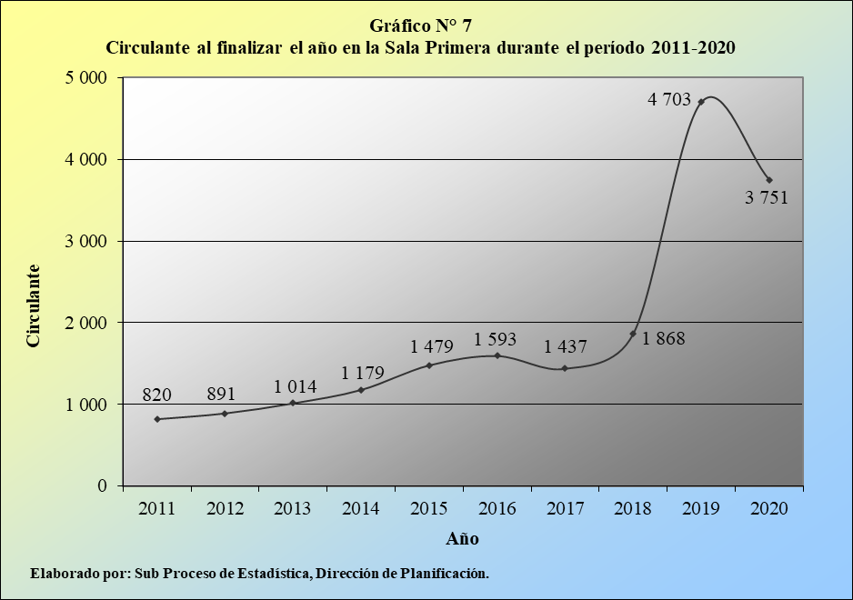

De esta manera, se confirma -al igual que las variables anteriores- que las proporciones más substanciales de los recursos tramitados en la Sala Primera se ventilan bajo los preceptos de las jurisdicciones Civil y Contenciosa Administrativa, con excepción al año 2019, cuando se registró el ingreso masivo de expedientes, que provienen de los juzgados competentes en materia de Cobro Judicial, debido a la entrada en vigencia del nuevo Código Procesal Civil, el cual derogó la Ley de Cobro Judicial.

De esta manera, en la actualidad, la determinación de las incompetencias puede ser alegada de oficio por la autoridad judicial, según lo dispuesto en el artículo 9 del citado Código, mientras que en la Sala Primera se resuelven los conflictos de competencia, en materia Civil, entre aquellos despachos que no tienen un superior común (entiéndase: Tribunal de Apelación), conforme lo establece la Ley Orgánica del Poder Judicial.

En este sentido, se debe aclarar que no todos los conflictos de competencia, entre los juzgados competentes en materia de Cobro Judicial, se llegan a conocer en la Sala Primera.

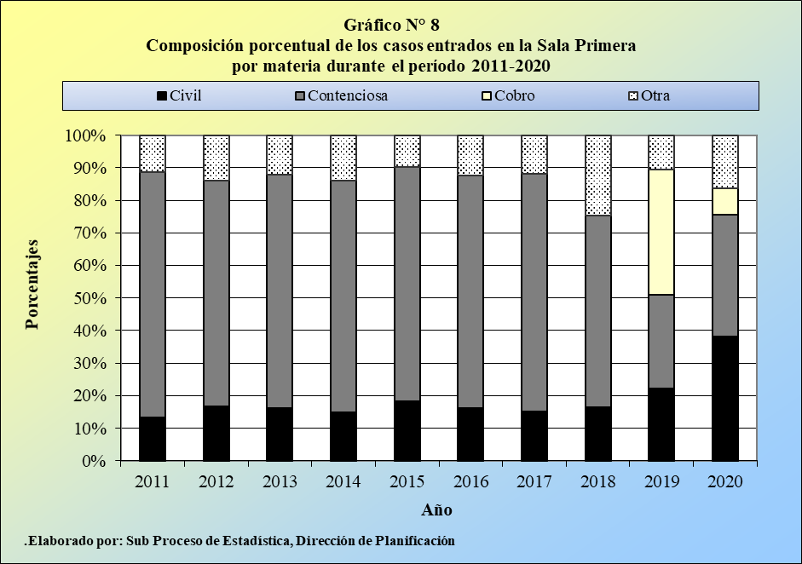

Por otro lado, a partir del año 2019 se implementó el registro del circulante, de acuerdo al estado y a la fase de los expedientes.

De esta manera, se colige que 3.616 de los 3.751 asuntos activos al finalizar el 2020 se mantenían en trámite (96,4%) y 135 se encontraban suspendidos (3,6%), siendo esta distribución muy similar a la ocurrida el año anterior.

Cuadro 7.2.
Sala Primera: Circulante al finalizar el año según estado de los
expedientes durante el período 2019-2020

 | Circulante Final |  |  | Porcentajes
Estado de los Expedientes | 2019 | 2020 |  | 2019 | 2020
Absolutos | 4 703 | 3 751 |  | 100,0 | 100,0
En trámite | 4 578 | 3 616 |  | 97,3 | 96,4
Suspendido | 125 | 135 |  | 2,7 | 3,6
Elaborado por: Subproceso de Estadística, Dirección de Planificación.

Por su parte, el desglose del circulante según la fase de los expedientes expresa, en esta oportunidad, que 2.202 de los 3.751 recursos activos a este corte permanecían en fase de admisión (58,7%) y 1.549 en fase de estudio (41,3%), por lo que esta conformación porcentual sí presentó algún cambio, versus la obtenida en el año previo.

Sobre el particular, sobresale el hecho de que durante el año 2020 se llevó a cabo un inventario de expedientes en la Sala Primera. lo cual permitió a su personal actualizar las fases de los asuntos en el Sistema Costarricense de Gestión de Despachos Judiciales y por ello, se justifica el cambio observado, destacando el esfuerzo, por parte de este personal, en aras de actualizar la información, en el sistema informático institucional.

Cuadro 7.3.
Sala Primera: Circulante al finalizar el año según fase de los
expedientes durante el período 2019-2020

 | Circulante Final |  |  | Porcentajes
Fase de los Expedientes | 2019 | 2020 |  | 2019 | 2020
Absolutos | 4 703 | 3 751 |  | 100,0 | 100,0
Admisión | 1 967 | 2 202 |  | 41,8 | 58,7
Estudio | 2 736 | 1 549 |  | 58,2 | 41,3
Elaborado por: Subproceso de Estadística, Dirección de Planificación.

Proyecciones estadísticas

En este análisis se incorpora un apartado, relacionado con las proyecciones estadísticas a futuro, aplicadas a los casos entrados, a los asuntos terminados y al circulante al finalizar el año, en la Sala Primera de la Corte Suprema de Justicia.

Este ejercicio implica la ejecución de una serie de simulaciones y de pruebas, con diversos modelos matemáticos, para cada una de estas tres variables, sin que ello signifique que los resultados obtenidos sean perfectos o infalibles, en virtud de la considerable serie de factores exógenos o externos, tanto desde el punto de vista estadístico, como del relacionado con el ámbito judicial (por ejemplo: reformas o variaciones en las legislaciones, en los sistemas internos de trabajo, entre otros aspectos), que podrían afectar estas proyecciones.

Con base en lo anterior y considerando los efectos de la entrada en vigencia del nuevo Código Procesal Civil o Reforma Procesal Civil, además de los eventos ocurridos a nivel nacional, relacionados con la pandemia por la propagación del virus Covid-19, conocido popularmente como “Coronavirus”, se utilizó para la ejecución de este ejercicio los registros mensuales del bienio 2019-2020,

En virtud de las consideraciones anteriores, se estima improcedente y precipitado desarrollar este ejercicio, para períodos anuales a largo plazo y por esta razón, se presentan las proyecciones estadísticas, para el próximo bienio 2021-2022.

Cuadro 8.1.
Sala Primera: Casos entrados, casos terminados y circulante al finalizar el año
durante el período 2011-2020 y proyecciones estadísticas, para el bienio 2021-2022

 | Movimientos ocurridos por año |  |  |  |  |  |  |  |  |  | Proyecciones
Variable | 2011 | 2012 | 2013 | 2014 | 2015 | 2016 | 2017 | 2018 | 2019 | 2020 | 2021 | 2022
Entrados | 1.333 | 1.420 | 1.446 | 1.475 | 1.437 | 1.408 | 1.217 | 1.425 | 7.326 | 1.911 | 1.481 | 1.409
Terminados | 1.267 | 1.356 | 1.347 | 1.319 | 1.157 | 1.320 | 1.399 | 1.177 | 4.520 | 2.877 | 3.603 | 4.260
Circulante | 820 | 891 | 1.014 | 1,179 | 1.479 | 1.593 | 1.437 | 1.868 | 4.703 | 3.751 | 2.963 | 3.171

SALA PRIMERA EN FUNCIÓN DE TRIBUNAL DE CASACIÓN EN MATERIA CONTENCIOSA ADMINISTRATIVA

En este apartado se exploran las labores desarrolladas en la Sala Primera, fungiendo como Tribunal de Casación de los procesos relacionados con la materia Contenciosa Administrativa.

Indicadores de gestión judicial

Con base en lo anterior, se registra para el 2020 un circulante inicial de 354 casos, una entrada de 231 recursos, un asunto reentrado, 251 recursos terminados y un circulante final de 335 expedientes.

Cuadro 9.1.
Sala Primera: Indicadores de Gestión Judicial en función de Tribunal de Casación
de lo Contencioso Administrativo durante el período 2011-2020

 | Año
Descripción | 2011 | 2012 | 2013 | 2014 | 2015 | 2016 | 2017 | 2018 | 2019 | 2020
Variables
Circulante final | 15 | 31 | 53 | 76 | 114 | 134 | 239 | 264 | 288 | 354
Casos entrados | 38 | 87 | 131 | 143 | 130 | 248 | 170 | 204 | 263 | 231
Casos reentrados | 0 | 0 | 1 | 5 | 4 | 1 | 1 | 0 | 1 | 1
Casos terminados | 22 | 65 | 109 | 110 | 114 | 144 | 143 | 174 | 198 | 251
Circulante final | 31 | 53 | 76 | 114 | 134 | 239 | 267 | 294 | 354 | 335
Indicadores
Razón de congestión | 2,41 | 1,82 | 1,70 | 2,04 | 2,18 | 2,66 | 2,87 | 2,69 | 2,79 | 2,33
Tasa de pendencia | 58,5 | 44,9 | 41,1 | 50,9 | 54,0 | 62,4 | 65,1 | 62,8 | 64,1 | 57,2
Tasa de resolución | 41,5 | 55,1 | 58,9 | 49,1 | 46,0 | 37,6 | 34,9 | 37,2 | 35,9 | 42,8
Elaborado por: Subproceso de Estadística, Dirección de Planificación.

De esta manera, se colige una razón de congestión de 2,33, mostrando este indicador una reducción, versus el cálculo obtenido para el año anterior.

Un comportamiento análogo expresa la tasa de pendencia, al llegar a 57,2% en esta ocasión, mientras que la tasa de resolución (42,8%) determina un modelo simétricamente inverso al reflejado por la tasa de pendencia, debido a que estos dos últimos indicadores son complementarios entre sí (suman el 100%, en forma conjunta).

Casos entrados

Por su parte, el número de casos entrados en la Sala Primera, en sus labores de Tribunal de Casación de lo Contencioso Administrativo, llegó a 231 en el presente año, cifra inferior en tan solo 32 expedientes versus el volumen acogido el año anterior, para una baja porcentual de 12,2%.

Por su parte, el detalle de los casos entrados según la clase de asunto expone que 196 de los 231 procesos ingresados en el último año corresponden a demandas de conocimiento (84,8%), según se deduce del siguiente cuadro.

Cuadro 10.1.
Sala Primera: Casos entrados en función de Tribunal de Casación de lo Contencioso Administrativo según clase de asunto durante el período 2016-2020

 | Casos Entrados |  |  |  |  |  | Porcentajes
Clase de Asunto | 2016 | 2017 | 2018 | 2019 | 2020 |  | 2016 | 2017 | 2018 | 2019 | 2020
Total | 248 | 170 | 204 | 263 | 231 |  | 100,0 | 100,0 | 100,0 | 100,0 | 100,0
Amparo de legalidad | 0 | 0 | 0 | 1 | 1 |  | 0,0 | 0,0 | 0,0 | 0,4 | 0,4
Conocimiento | 0 | 0 | 3 | 195 | 196 |  | 0,0 | 0,0 | 1,5 | 74,1 | 84,8
Ejecución de sentencia | 0 | 5 | 84 | 17 | 8 |  | 0,0 | 2,9 | 41,2 | 6,5 | 3,5
Ejecución de sentencia constitucional | 0 | 0 | 0 | 1 | 1 |  | 0,0 | 0,0 | 0,0 | 0,4 | 0,4
Empleo Público | 9 | 7 | 15 | 28 | 15 |  | 3,6 | 4,1 | 7,4 | 10,6 | 6,5
Expropiación | 0 | 0 | 0 | 0 | 1 |  | 0,0 | 0,0 | 0,0 | 0,0 | 0,4
Medida Cautelar | 0 | 0 | 6 | 4 | 0 |  | 0,0 | 0,0 | 2,9 | 1,5 | 0,0
Ordinario | 236 | 158 | 96 | 17 | 9 |  | 95,2 | 92,9 | 47,1 | 6,5 | 3,9
Otros | 3 | 0 | 0 | 0 | 0 |  | 1,2 | 0,0 | 0,0 | 0,0 | 0,0
Elaborado por: Subproceso de Estadística, Dirección de Planificación.

Asimismo, la información de los expedientes admitidos según el tipo de procedimiento revela que 230 de los 231 asuntos se relacionan con recursos de casación (99,6%) y tan solo uno corresponde a un recurso de apelación (0,4%).

Cuadro 10.2.
Sala Primera: Casos entrados en función de Tribunal de Casación
de lo Contencioso Administrativo según tipo de procedimiento
durante el período 2019-2020

 | Casos Entrados |  |  | Porcentajes
Tipo de Procedimiento | 2019 | 2020 |  | 2019 | 2020
Total | 263 | 231 |  | 100,0 | 100,0
Apelación | 4 | 1 |  | 1,5 | 0,4
Casación | 259 | 230 |  | 98,5 | 99,6
Elaborado por: Subproceso de Estadística, Dirección de Planificación.

La próxima tabla contiene el detalle de la oficina de procedencia de los casos entrados, en procedimientos de casación, durante el presente año.

Cuadro 10.3.
Sala Primera: Casos entrados en casación en función de Tribunal de Casación
de lo Contencioso Administrativo según oficina de procedencia
durante el período 2019-2020

 | Casos Entrados |  |  | Porcentajes
Oficina de Procedencia | 2019 | 2020 |  | 2019 | 2020
Total | 259 | 230 |  | 100,0 | 100,0
Tribunal Contencioso Administrativo | 227 | 204 |  | 87,6 | 88,7
Juzgado Contencioso Administración y Civil de Hacienda | 23 | 11 |  | 8,9 | 4,8
Tribunal de Casación de lo Contencioso Administrativo | 1 | 7 |  | 0,4 | 3,0
Otra | 8 | 8 |  | 3,1 | 3,5
Elaborado por: Subproceso de Estadística, Dirección de Planificación.

De estos insumos se evidencia que el Tribunal Contencioso Administrativo, de instancia superior, alberga 204 de los 230 casos admitidos en casación, en la actualidad (88,7%).

Casos terminados

En la Sala Primera se terminaron 251 recursos, como Tribunal de Casación de lo Contencioso Administrativo, durante el 2020, siendo este valor superior en 53 unidades versus la resolución lograda el año anterior, para un repunte relativo de 26,8%.

Cuadro 11.1.
Sala Primera: Casos terminados en función de Tribunal de Casación de lo Contencioso Administrativo según motivo de término durante el período 2016-2020

 | Casos Terminados |  |  |  |  |  | Porcentajes
Motivo de Término | 2016 | 2017 | 2018 | 2019 | 2020 |  | 2016 | 2017 | 2018 | 2019 | 2020
Total | 144 | 143 | 174 | 198 | 251 |  | 100,0 | 100,0 | 100,0 | 100,0 | 100,0
Votos de Fondo | 66 | 57 | 87 | 113 | 144 |  | 45,8 | 39,9 | 50,0 | 57,1 | 57,4
Sin lugar | 42 | 29 | 48 | 65 | 71 |  | 29,2 | 20,3 | 27,6 | 32,8 | 28,3
Con lugar | 22 | 19 | 32 | 37 | 47 |  | 15,3 | 13,3 | 18,4 | 18,7 | 18,7
Parcialmente Con Lugar | 0 | 5 | 7 | 7 | 9 |  | 0,0 | 3,5 | 4,0 | 3,5 | 3,6
Anula | 0 | 0 | 0 | 1 | 1 |  | 0,0 | 0,0 | 0,0 | 0,5 | 0,4
Acoge | 2 | 4 | 0 | 0 | 0 |  | 1,4 | 2,8 | 0,0 | 0,0 | 0,0
Rechaza por el fondo | 0 | 0 | 0 | 3 | 16 |  | 0,0 | 0,0 | 0,0 | 1,5 | 6,4
Otros Votos | 78 | 86 | 87 | 85 | 107 |  | 54,2 | 60,1 | 50,0 | 42,9 | 42,6
Rechazado de plano | 55 | 74 | 57 | 43 | 50 |  | 38,2 | 51,7 | 32,8 | 21,7 | 19,9
Rechazado de plano por Extemporáneo | 0 | 0 | 8 | 8 | 9 |  | 0,0 | 0,0 | 4,6 | 4,0 | 3,6
Acumulación | 0 | 0 | 0 | 2 | 0 |  | 0,0 | 0,0 | 0,0 | 1,0 | 0,0
Auto de pase | 8 | 5 | 13 | 24 | 40 |  | 5,6 | 3,5 | 7,5 | 12,1 | 15,9
Desistimiento | 0 | 2 | 1 | 2 | 2 |  | 0,0 | 1,4 | 0,6 | 1,0 | 0,8
Improcedente | 0 | 0 | 0 | 1 | 6 |  | 0,0 | 0,0 | 0,0 | 0,5 | 2,4
Inadmisible | 2 | 2 | 4 | 5 | 0 |  | 1,4 | 1,4 | 2,3 | 2,5 | 0,0
Otros motivos | 13 | 3 | 4 | 0 | 0 |  | 9,0 | 2,1 | 2,3 | 0,0 | 0,0
Elaborado por: Subproceso de Estadística, Dirección de Planificación.

El desglose de estos 251 casos terminados, según motivo de término, determina el registro de 144 votos de fondo (57,4%) y de 107 resoluciones de otra naturaleza (42,6%), destacando para el estrato de los votos de fondo el dictado de 71 fallos sin lugar (28,3%) y de 47 con lugar (18,7%), mientras que para el estrato de las demás resoluciones sobresale el decreto de 50 rechazos de plano (19,9%) y de 40 autos de pase (15,9%).

Por otro lado, y en forma análoga a las variables anteriormente analizadas, a partir del año 2019 se dispone de la información relacionada con las clases de asunto y los tipos de procedimiento de los casos terminados, en labores de Tribunal de Casación de lo Contencioso Administrativo.

En virtud de lo anterior, 199 de los 251 casos terminados en la Sala Primera, en las labores descritas, conciernen a demandas de conocimiento (79,3%) y los demás 52 procesos a otras clases de asunto (20,7%), durante el 2020.

Cuadro 11.2.
Sala Primera: Casos terminados en función de Tribunal de Casación
de lo Contencioso Administrativo según clase de asunto
durante el período 2019-2020

 | Casos Terminados |  |  | Porcentajes
Clase de Asunto | 2019 | 2020 |  | 2019 | 2020
Absolutos | 198 | 251 |  | 100,0 | 100,0
Amparo de legalidad | 0 | 2 |  | 0,0 | 0,8
Conocimiento | 157 | 199 |  | 79,3 | 79,3
Ejecución de sentencia | 6 | 7 |  | 3,0 | 2,8
Ejecución del acto | 1 | 0 |  | 0,5 | 0,0
Ejecución Sentencia Constitucional | 0 | 2 |  | 0,0 | 0,8
Empleo Público | 9 | 20 |  | 4,5 | 8,0
Expropiación | 0 | 1 |  | 0,0 | 0,4
Medida Cautelar | 3 | 3 |  | 1,5 | 1,2
Ordinario | 22 | 17 |  | 11,1 | 6,8
Elaborado por: Subproceso de Estadística, Dirección de Planificación.

Por su parte, 248 de los 251 finiquitos actuales se vincularon con tipos de procedimiento de casación (98,8%) y tan solo tres con apelaciones (1,2%).

Cuadro 11.3.
Sala Primera: Casos terminados en función de Tribunal de Casación
de lo Contencioso Administrativo según tipo de procedimiento
durante el período 2019-2020

 | Casos Terminados |  |  | Porcentajes
Tipo de Procedimiento | 2019 | 2020 |  | 2019 | 2020
Absolutos | 198 | 251 |  | 100,0 | 100,0
Apelación | 3 | 3 |  | 1,5 | 1,2
Casación | 195 | 248 |  | 98,5 | 98,8
Elaborado por: Subproceso de Estadística, Dirección de Planificación.

Duración promedio de los votos de fondo

Para decretar los 144 votos de fondo, en labores de Tribunal de Casación de lo Contencioso Administrativo, la Sala Primera debió emplear en promedio 24 meses tres semanas, siendo este resultado el más prolongado del último quinquenio.

Cuadro 12.1.
Sala Primera: Duración promedio de los votos de fondo en función de Tribunal de Casación de lo Contencioso Administrativo según tipo de resolución durante el período 2016-2020

 | Duración Promedio de los Votos de Fondo*
Tipo de Resolución | 2016 |  |  | 2017 |  |  | 2018 |  |  | 2019 |  |  | 2020
 | V | M | S | V | M | S | V | M | S | V | M | S | V | M | S
Total | 66 | 17 | 1 | 57 | 15 | 0 | 87 | 20 | 3 | 113 | 22 | 1 | 144 | 24 | 3
Con lugar | 22 | 17 | 1 | 19 | 14 | 0 | 32 | 19 | 1 | 37 | 18 | 2 | 47 | 24 | 3
Sin lugar | 42 | 17 | 2 | 29 | 16 | 1 | 48 | 20 | 0 | 65 | 22 | 1 | 71 | 25 | 3
Parcialmente con lugar | 0 | --- | --- | 5 | 13 | 1 | 7 | 33 | 0 | 7 | 23 | 2 | 9 | 22 | 1
Se acoge* | 2 | --- | --- | 4 | --- | --- | 0 | --- | --- | 0 | --- | --- | 0 | --- | ---
Se anula | 0 | --- | --- | 0 | --- | --- | 0 | --- | --- | 1 | 44 | 1 | 1 | 52 | 1
Se rechaza por el fondo | 0 | --- | --- | 0 | --- | --- | 0 | --- | --- | 3 | 22 | 2 | 16 | 20 | 1
* V = Votos M = Meses S = Semanas.
** No se dispone de la duración promedio para los recursos acogidos durante el bienio 2016-2017.
Elaborado por: Subproceso de Estadística, Dirección de Planificación.

Este cálculo coincide con el obtenido para los 47 votos de fondo establecidos con lugar, en la actualidad, mientras que para los 71 votos declarados sin lugar se empleó una media de 25 meses tres semanas; es decir, un mes exacto más.

Por otro lado, sobresale la duración para el único voto en el cual se anuló la resolución dictaminada en la instancia anterior, con 52 meses una semana (más de cuatro años).

La siguiente tabla muestra el detalle, en intervalos mensuales, de los votos dictados por el fondo en la Sala Primera, en su calidad de Tribunal de Casación en materia Contenciosa Administrativa, durante el último quinquenio.

Cuadro 12.2.
Sala Primera: Duración en meses de los votos de fondo en función de Tribunal de Casación
de lo Contencioso Administrativo durante el período 2016-2020

Duración | Votos de Fondo* |  |  |  |  |  | Porcentajes
en Meses | 2016 | 2017 | 2018 | 2019 | 2020 |  | 2016 | 2017 | 2018 | 2019 | 2020
Total | 64 | 53 | 87 | 113 | 144 |  | 100,0 | 100,0 | 100,0 | 100,0 | 100,0
Hasta 12 meses | 23 | 26 | 21 | 45 | 36 |  | 35,9 | 49,1 | 24,1 | 39,8 | 25,0
De 13 a 24 meses | 31 | 14 | 36 | 20 | 42 |  | 48,4 | 26,4 | 41,4 | 17,7 | 29,2
De 25 a 36 meses | 8 | 12 | 21 | 25 | 24 |  | 12,5 | 22,6 | 24,1 | 22,1 | 16,7
De 37 a 48 meses | 2 | 1 | 7 | 18 | 36 |  | 3,1 | 1,9 | 8,0 | 15,9 | 25,0
De 49 a más meses | 0 | 0 | 2 | 5 | 6 |  | 0,0 | 0,0 | 2,3 | 4,4 | 4,2
* No se registra la duración para los recursos acogidos durante el bienio 2016-2017.
Elaborado por: Subproceso de Estadística, Dirección de Planificación.

De esta información se desprende que 36 de los 144 votos fallados, en el último año, requirieron a lo sumo de un año para su resolución (25,0%), mientras de 42 de más de uno hasta dos años (29,2%), 24 de más de dos hasta tres años (16,7%), 36 de más de tres hasta cuatro años (25,0%) y en seis casos se empleó más de cuatro años (4,2%).

Circulante al finalizar el año

Finalmente, la Sala Primera registró un circulante de 335 recursos, como Tribunal de Casación de lo Contencioso Administrativo, al finalizar el 2020, cantidad inferior en 19 unidades versus el circulante reportado hace un año exacto, para una baja porcentual de 5,4%.

El estado de los expedientes que conforman este circulante expresa que 334 recursos se mantienen en trámite (99,7%) y tan solo un asunto permanece suspendido (0,3%).

Cuadro 13.1.
Sala Primera: Circulante al finalizar el año en función de Tribunal
de Casación de lo Contencioso Administrativo según estado
de los expedientes durante el período 2019-2020

 | Circulante Final |  |  | Porcentajes
Estado de los Expedientes | 2019 | 2020 |  | 2019 | 2020
Absolutos | 354 | 335 |  | 100,0 | 100,0
En trámite | 353 | 334 |  | 99,7 | 99,7
Suspendido | 1 | 1 |  | 0,3 | 0,3
Elaborado por: Subproceso de Estadística, Dirección de Planificación.

Por su parte, el detalle del circulante actual, de conformidad con la fase de los expedientes, revela que 318 recursos se encuentran en fase de admisión (94,9%) y solo 17 en fase de estudio (5,1%), siendo esta composición porcentual muy similar a la obtenida el año anterior.

Cuadro 13.2.
Sala Primera: Circulante al finalizar el año en función de Tribunal
de Casación de lo Contencioso Administrativo según fase
de los expedientes durante el período 2019-2020

 | Circulante Final |  |  | Porcentajes
Fase de los Expedientes | 2019 | 2020 |  | 2019 | 2020
Absolutos | 354 | 335 |  | 100,0 | 100,0
Admisión | 338 | 318 |  | 95,5 | 94,9
Estudio | 16 | 17 |  | 4,5 | 5,1
Elaborado por: Subproceso de Estadística, Dirección de Planificación.

Oportunidades de mejora

Para finalizar el presente análisis estadístico, relacionado con los movimientos de trabajo en la Sala Primera de la Corte Suprema de Justicia durante el 2020, de seguido se sugieren algunas oportunidades de mejora, vinculadas con la gestión de este despacho judicial.

  - Tal como se recomienda en el oficio 536-PLA-ES-2021, del Subproceso de Estadística de la Dirección de Planificación, relacionado con el informe de resultados de inventario de la Sala Primera y del Tribunal de Casación de lo Contencioso Administrativo, se debe realizar una vez al año el proceso de depuración de expedientes, con la finalidad de mantener el orden, en cuanto a la debida actualización de los datos, en los sistemas informáticos institucionales.

  - En forma análoga, se recomienda aplicar un adecuado seguimiento a la prórroga del plan de trabajo diseñado para la Sala Primera, según se analiza y se expone, con toda profundidad, en el oficio 673-PLA-2021 (Sesión 5 de julio 2021, artículo IV de Corte Plena), del Subproceso de Modernización Institucional de la Dirección de Planificación.

Documentación anexa

Documento | Anexo
Sala Primera 2020

Este informe cuenta con las revisiones y ajustes correspondientes de las jefaturas indicadas.

 | NOMBRE | Puesto
Elaborado por | Máster Manuel Gilberto Sotomayor Solano | Profesional 2
Aprobado por: | Licda. Ana Ericka Rodríguez Araya | Jefa Subproceso de Estadística
Visto Bueno | Ing. Dixon Li Morales | Jefe a.i. Proceso Ejecución de las Operaciones

La razón de congestión mide el nivel de saturación o de retraso que tienen las oficinas judiciales y su cálculo se obtiene al dividir la carga de trabajo, entre el número de casos terminados, en un período definido. Se entiende por carga de trabajo: la suma del circulante al iniciar un período, más los casos entrados y los casos reentrados.
La tasa de pendencia se calcula al dividir la cantidad de asuntos pendientes, entre la carga de trabajo, multiplicado por 100, siendo su resultado un porcentaje. Se entiende por carga de trabajo: la suma del circulante al iniciar un período, más los casos entrados y los casos reentrados.
La tasa de resolución se produce del cociente de los asuntos terminados, respecto a la carga de trabajo, multiplicado por 100, siendo su resultado un porcentaje. Se entiende por carga de trabajo: la suma del circulante al iniciar un período, más los casos entrados y los casos reentrados.
Las definiciones de los indicadores de gestión judicial se delimitaron en el tercer apartado del presente análisis, e igualmente aplican para estas labores especiales de la Sala Primera, en función de Tribunal de Casación, en materia Contenciosa Administrativa.

